**川崎労働者福祉協議会**

**〒210-0844　川崎市川崎区渡田新町3-2-8**

**℡　044-200-4587、FAX　044-280-9642**

川崎地区大会はこちら　→

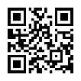

モニター画面に映るゲーム画面

